СОВЕТ ДЕПУТАТОВ
УСТЬ-АБАКАНСКОГО ПОССОВЕТА

Р Е Ш Е Н И Е

от 21 мая 2021г. рп Усть-Абакан № 12

О внесении изменений в Правила землепользования и застройки муниципального образования Усть-Абаканский поссовет Усть-Абаканского района Республики Хакасия, утвержденные решением Совета депутатов Усть-Абаканского поссовета от 12.10.2012 г. № 44

Рассмотрев ходатайство Главы Усть-Абаканского поссовета, в соответствии со ст. 24 Градостроительного кодекса Российской Федерации, статьей 14 Федерального закона от 06.10.2003г. № 131-ФЗ «Об общих принципах организации местного самоуправления в Российской Федерации», ст. 29 Устава муниципального образования Усть-Абаканский поссовет,
Совет депутатов Усть-Абаканского поссовета
Р Е Ш И Л:

1. Внести изменения в графическую часть Правил землепользования и застройки муниципального образования Усть-Абаканский поссовет Усть-Абаканского района Республики Хакасия, утвержденных решением Совета депутатов Усть-Абаканского поссовета от 12.10.2012 г. № 44 следующего содержания:

- в части смены зоны «СХ1 - зона сельскохозяйственного использования» на зону «Ж3п - зона перспективной застройки среднеэтажными многоквартирными жилыми домами (3-5 этажей)» в отношении элемента планировочной структуры — гаражно-строительного кооператива по адресу: Республика Хакасия, Усть-Абаканский район, рп Усть-Абакан, Спортивная 2, территория ГСК, (приложение 1);
- в части смены зоны «ОД1 - общественно-деловая зона учреждений образования» на зону «ОД - общественно-деловая зона» в отношении земельного участка расположенного по адресу: Республика Хакасия, Усть-Абаканский район, рп. Усть-Абакан, ул. Ленина, 2, кадастровый номер 19:10:010715:130, (приложение 2);
- в части смены зоны «Р1 - зона природного ландшафта» на зону «П5 - зона производственных объектов II класса (санитарно-защитная зона 500 м)» в отношении планируемого к формированию земельного участка в соответствии со схемой расположения земельного участка на кадастровом плане территории площадью 1696 кв. м. путем образования нового земельного участка, (приложение 3).

Площадь земельного участка 1696 кв.м.
Образование характерных точек границ | Координата, м
 | X | Y
1 | 2 | 3
1 | 431727,11 | 198130,01
2 | 431741,32 | 198155,62
3 | 431740,50 | 198162,08
4 | 431734,44 | 198164,71
5 | 431716,93 | 198159,69
6 | 431696,02 | 198167,03
7 | 431681,76 | 198140,68
8 | 431717,65 | 198119,32
1 | 431727,11 | 198130,01
Система координат: СК Кадастрового округа 166
Квартал: 19:10:010101

2. Настоящее Решение вступает в силу со дня его официального опубликования.
3. Направить настоящее Решение для подписания и опубликования в газете «Усть-Абаканские известия» Главе Усть-Абаканского поссовета Н.В. Леонченко.

Глава
Усть-Абаканского поссовета Н.В. Леонченко

Председатель Совета депутатов
Усть-Абаканского поссовета М.А. Губина

Приложение 1
к решению Совета депутатов
Усть-Абаканского поссовета
от 21 мая 2021г. № 12

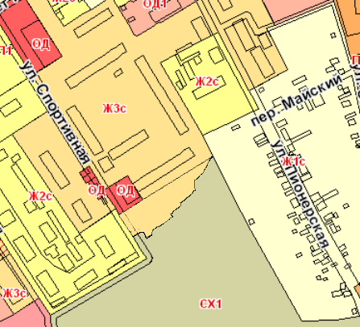

Приложение 2
к решению Совета депутатов
Усть-Абаканского поссовета
от 21 мая 2021г. № 12

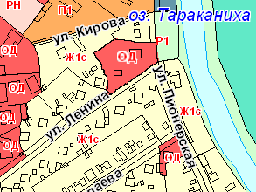

Приложение 3
к решению Совета депутатов
Усть-Абаканского поссовета
от 21 мая 2021г. № 12

